金蝶云星空API适配接口文档

|  |  |
| --- | --- |
| 作者 | Leo |
| 版本 | V1.0 |
| 修订日期 | 2018-09-12 |

# 概

为了第三方系统快速对接金蝶云星空，基于金蝶云星空的内核封装了简约版的WebAPI给第三方系统调用，以提升系统间的集成效率，并提供Java语言的SDK实现金蝶云星空与Java体系产品对接。

# 第2详细描述

## API通用约定

### 调用方式

金蝶云星空WebAPI适配器采用标准的的WebAPI设计，对外部通过http(s)提供业务接口，数据以JSON序列化进行传输。访问的网址为：http(s)://{服务器部署网址}:{端口}/K3Cloud/XXX.XXX.common.kdsvc 提供服务，并通过客户端自行持有cookie保持会话的有效性。

### 服务器部署模拟

以下文档中的示例均假设金蝶云星空部署于服务器 localhost上，其访问地址为：<http://localhost/K3Cloud/> ，如后续说接口为 /Kingdee.BOS.WebApi.ServicesStub.AuthService.LoginByAppSecret.common.kdsvc，则其完整的路径为：<http://localhost/K3Cloud/Kingdee.BOS.WebApi.ServicesStub.AuthService.LoginByAppSecret.common.kdsvc>。

## 认证授权

### 授权方式

本接口采用用户名+应用+应用密钥的方工对调用方进行鉴权。在调用前业务接口前，必须先调用登录方法，登录系统，并获取会话，以支持后续的业务方法调用，过程中如果服务器发生重启或本地会话超时都需要重调用登录接口进行登录

### 配置第三方集成账号

1. 使用Administrator账号登录金蝶云星空系统,进入“系统管理->系统管理->第三方系统授权”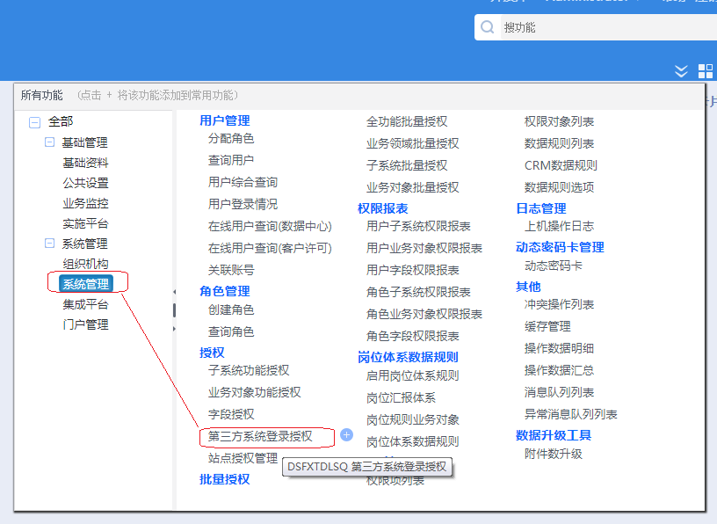
2. 新增第三方应用,如图:

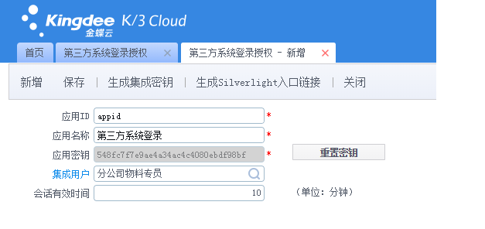

NOTE:集成用户必须要拥有所调接口模块的权限，如果涉及多个同用户账号，则需要新增多个第三方应用。

### 登录接口说明

|  |  |
| --- | --- |
| 网址 | /Kingdee.BOS.WebApi.ServicesStub.AuthService.LoginByAppSecret.common.kdsvc |
| 请求格式 | POST |
| 请求参数 | {"parameters":["5b07ccd093f2c6","wzyh","app_wzjy","9f710d99aa1e4c34aeafadf4270d9622",2052]} |
|  | |  |  |  | | --- | --- | --- | | 参数名 | 类型 | 备注 | | 数据中心ID | 字符串 | 5b07ccd093f2c6 | | 用户账号 | 字符串 | wzyh | | 应用ID | 字符串 | app_wzjy | | 应用密钥 | 字符串 | 9f710d99aa1e4c34aeafadf4270d9622 | | 语种ID | 整型 | 中文简体2052 | | 数据包示例 | {"parameters":["5b07ccd093f2c6","wzyh","app_wzjy","9f710d99aa1e4c34aeafadf4270d9622",2052]} | | |
| 返回参数 | {"Message":null,"MessageCode":null,"LoginResultType":1,"Context"：{}，"IsSuccessByAPI":true} |
|  | |  |  |  | | --- | --- | --- | | 参数名 | 类型 | 备注 | | 是否登录成功(IsSuccessByAPI) | 布尔 | 是否登录成功 | | 消息(Message) | 字符串 | 当登录错误时，返回相关的错误信息 | | 上下文(Content) | 登录上下文 |  | | 数据包示例 | {  "Message": null,  "MessageCode": null,  "LoginResultType": 1,  "Context": {  "UserLocale": "zh-CN",  "LogLocale": "",  "DBid": "5b07ccd093f2c6",  "DatabaseType": 3,  "SessionId": "leiiwfhfqz1oichvsvrxd3ft",  "IsMailNewsDisplay": true,  "IsMailNewsSave": true,  "IsSingleByte": false,  "Id": 230,  "Number": "1078_SYS",  "CanBeUsed": true  },  "KdAccessResult": null,  "IsSuccessByAPI": true  } | | |
| SDK调用示例 | K3CloudClienter clienter=**new** K3CloudClienter("http://localhost:1211/","5b07ccd093f2c6","wzyh","app_wzjy","9f710d99aa1e4c34aeafadf4270d9622");  **boolean** isOK=clienter.login();  **if**(isOK) {  System.***out***.println("Login successfully!");  }  **else** {  System.***out***.println("Login Fail!");  } |

# 第3业务接口

## 组织机构

### 保存

|  |  |
| --- | --- |
| 网址 | /JXH.K3Cloud.WebApi.ServicesStub.common.kdsvc |
| 请求格式 | POST |
| 请求参数 |  |
|  | |  |  |  | | --- | --- | --- | | 参数名 | 类型 | 备注 | | 单据类型 | 字符串 | 固定值: ORG_Organizations | | 组织 | 字符串(Json) |  | | *组织.编号(FNumber) | 字符串 | 唯一,不可修改 | | *组织.名称(FName) | 字符串 |  | | *组织.形态(FOrgFormID) | 整数 | 形态：101:总公司,102:公司,103:工厂,104:事业部,105:分公司;106:办事处,107:部门,108: 其它, | | 组织. 所属法人(FParentNumber) | 字符串 | 对应的法人组织编码 | | 组织. 核算组织(FIsAccountOrg) | 布尔值 | 是否核算组织 | | 组织. 核算组织类型(FAcctOrgType) | 字符串 | 核算组织内类型：  0:无,1:法人,2:利润中心 | | 组织. 业务组织(FIsBusinessOrg) | 布尔值 |  | | 组织. 业务组织职能(FOrgFunctions) | 字符串数组 | 格式，以带号分隔,e.g:  101,102,103,104  101:销售职能  102:采购职能  103:库存职能  104:质量职能  105:结算职能  106:资产职能  107:质检职能  108:取验职能  109:支付职能  110:资金职能  111:营销职能  112:管理职能  113:服务职能 | | 数据包示例 |  | | |
| 返回参数 |  |
|  | |  |  |  | | --- | --- | --- | | 参数名 | 类型 | 备注 | | 是否成功(IsSuccess) | 布尔 |  | | 错误信息(Errors) | 数组 | {Code,Message} | | 保存成功的对象(SuccessEntitys) | 数组 | 对象属性： {Id,Number} | | 数据包示例 |  | | |
| SDK调用示例 |  |

## 产品（物料）

### 保存

|  |  |
| --- | --- |
| 网址 | /JXH.K3Cloud.WebApi.ServicesStub.xxx.common.kdsvc |
| 请求格式 | POST |
| 请求参数 |  |
|  | |  |  |  | | --- | --- | --- | | 参数名 | 类型 | 备注 | | 单据类型 | 字符串 | 固定值: BD_Material | | 物料 | 字符串(Json) |  | | *物料.编号(FNumber) | 字符串 | 组强内唯一,不可修改 | | *物料.名称(FName) | 字符串 |  | | *物料.使用组织(FUsedOrgNumber) | 字符串 |  | | 数据包示例 |  | | |
| 返回参数 |  |
|  | |  |  |  | | --- | --- | --- | | 参数名 | 类型 | 备注 | | 是否成功(IsSuccess) | 布尔 |  | | 错误信息(Errors) | 数组 | {Code,Message} | | 保存成功的对象(SuccessEntitys) | 数组 | 对象属性： {Id,Number} | | 数据包示例 |  | | |
| SDK调用示例 |  |

## 产品类别（辅助资料）

### 保存

## 区域（辅助资料）

### 保存

## 银行账号

### 保存

## 客户

### 保存

## 费用项目

### 保存

## 科目

### 保存

## 凭证

### 保存